3-A SINIFI SINIF BAŞKANLIĞI SEÇİMİ ÖĞRENCİ SEÇMEN KAĞIDI

YER : 3-A SINIFI
TARİH: 09-10-2012
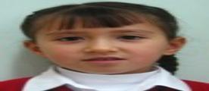
Öğrencinin Adı Soyadı: Hüreyya SÜNBÜL No:590

Anne Adı: Sultan
Baba Adı: Osman
Doğum Yeri: Osmaniye
Doğum Tarihi: 25/08/2004
T.C Numarası: 52816768452

